MRAČKO VELIČANSTVENI 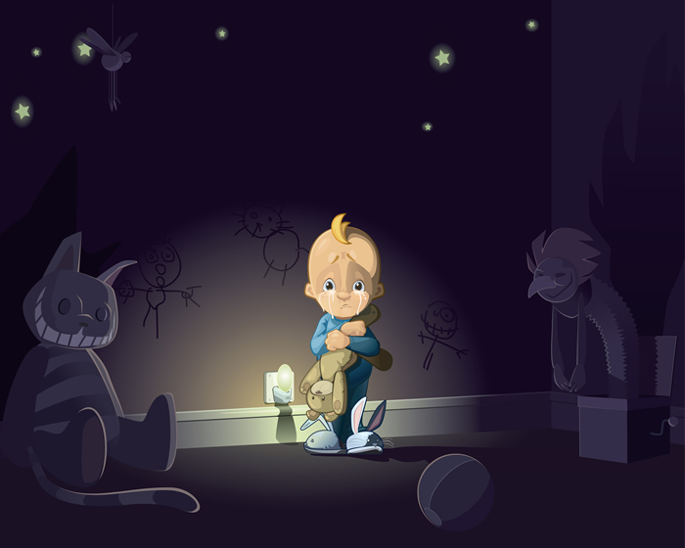
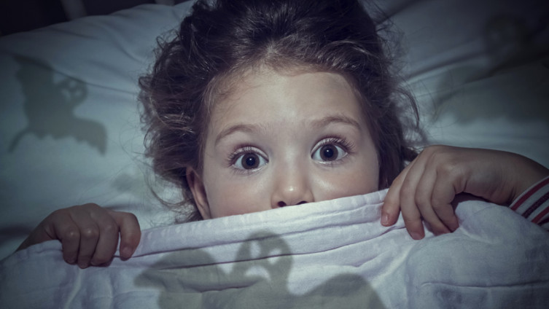

PROČITAJ PRIČU NA STRANICI 107.

BOJIŠ LI SE MRAKA?
PONEKAD
NE
DA

MRAČKO VELIČANSTVENI JE:
PJESMA
PRIČA

KADA MRAČKO IZLIJEĆE IZ SVOG SKOVIŠTA?

RAZMISLI, KAKO BI SE MOGAO IGRATI S MRAČKOM – DA BUDE ZABAVNO?
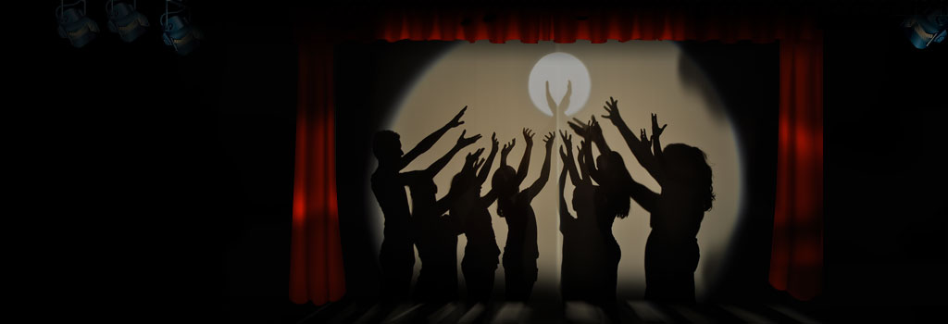
https://www.youtube.com/watch?v=Lu8mWpI02DA

IZNENADI ME, POIGRAJ SE SJENAMA ….

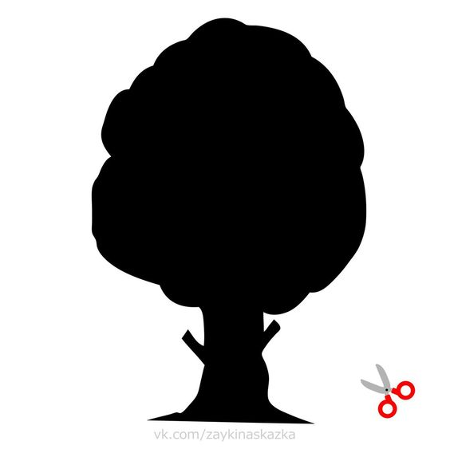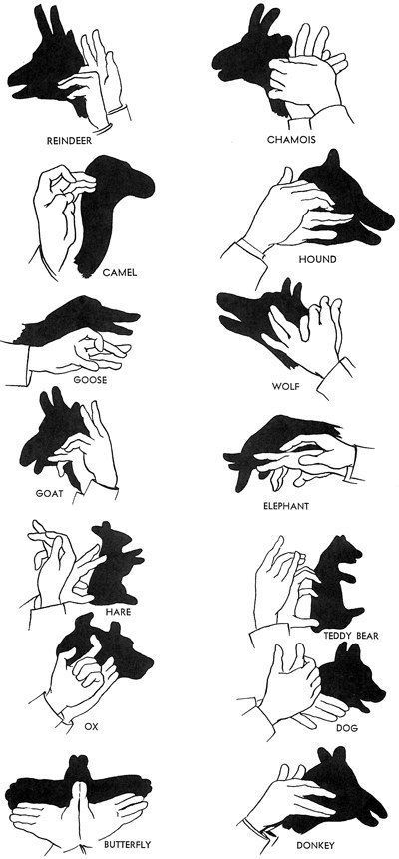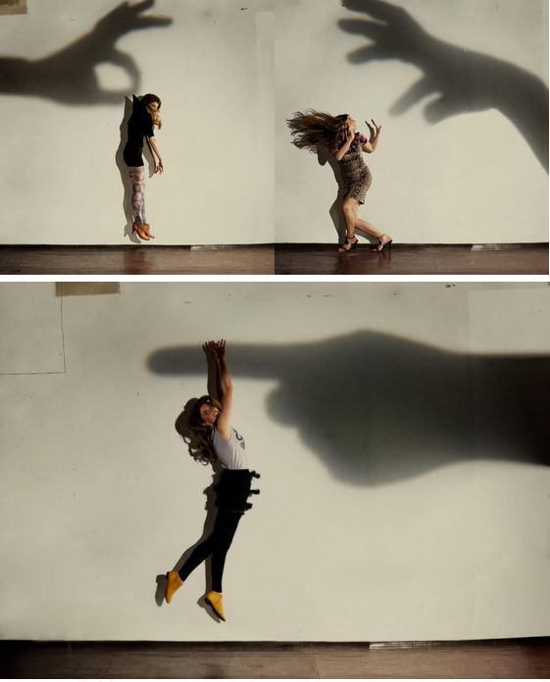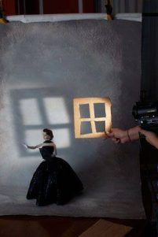
PRONAĐI I OSTALE IDEJE NA INTERNETU. USLIKAJ MI SVOJ URADAK – VESELIM SE VIDJETI TVOJE IDEJE!

